Пожаркова Анна Петровна
учитель географии
МАОУ «Средняя школа № 13
с углубленным изучением предметов"
г. Великого Новгорода

Практикум «Атмосфера 6 класс»

№1.Решение задач
выбрать 2 задачи, указать номер задачи, выполнить по алгоритму
Ответ округлить до целого числа

1.Какова высота горы, если у подножья атмосферное давление 765 мм рт. ст., а на вершине 720 мм рт. ст.?
Решение Ответ:
2.На вершине горы высотой 3,5 км барометр показал 720 мм рт. ст.
Каково давление у подножья
Решение Ответ:
3.Шахта глубиной 200 м, на поверхности атмосферное давление 752 мм рт. ст.
Найти давление на дне шахты.
Решение Ответ:
4.На дне карьера барометр зафиксировал давление 780 мм рт. ст. у поверхности земли 760 мм рт. ст. Найти глубину карьера.
Решение Ответ:

№2. Решите задачу
Определите относительную влажность, если при t + 30 ⁰С в воздухе содержалось 17 г воды, а должно 30г. Ответ округлите до целого числа.

№3. На метеорологической станции города N в январе были проведены наблюдения за направлением ветра. По результатам наблюдений метеорологи построили розу ветров. Рассмотрите одну розу ветров и ответьте на вопросы.
Какой ветер чаще всего дул в январе?
В каком направлении дует этот ветер?
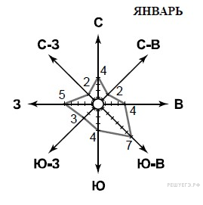 | * Название ветра принято считать оттуда, откуда он дует.  На линиях графика отмечены цифрами дни с этими ветрами.  Чаще всего, то есть, надо найти самое большое значение.

Из розы ветров следует, что за период наблюдения чаще всего дул _______________ ветер.
Из розы ветров следует, что ветер дует в __________________направлении / или на _______________

№4. Ознакомьтесь с видео
Выберите из таблицы один месяц (укажите какой) и постройте розу ветров
Число дней в месяце | Число дней | Штиль | С | С- В | В | Ю -В | Ю | Ю–З | З | С-З
Январь. | 31 |  | 1 | 3 | 4 | 4 | 5 | 11 | 3 | 0
Февраль. | 29 |  | 0 | 0 | 0 | 1 | 23 | 3 | 2 | 0
Март. | 31 |  | 1 | 1 | 0 | 3 | 11 | 8 | 4 | 3
Апрель. | 30 |  | 3 | 1 | 2 | 2 | 8 | 6 | 5 | 3
Май. | 31 | 1 | 2 | 2 | 1 | 3 | 6 | 3 | 9 | 4
Июнь. | 30 |  | 5 | 4 | 1 | 2 | 3 | 11 | 3 | 1
Июль. | 31 |  | 4 | 0 | 1 | 1 | 5 | 10 | 8 | 2
Август. | 31 |  | 4 | 1 | 0 | 6 | 7 | 4 | 4 | 5
Сентябрь. | 30 |  | 1 | 4 | 1 | 1 | 8 | 6 | 3 | 6
Октябрь. | 31 | 1 | 0 | 1 | 0 | 4 | 8 | 11 | 5 | 1
Ноябрь. | 30 |  | 0 | 3 | 1 | 2 | 10 | 10 | 3 | 1
Декабрь. | 31 |  | 2 | 0 | 0 | 3 | 13 | 7 | 4 | 2
Итого. | 366 | 2 | 23 | 20 | 11 | 32 | 107 | 90 | 53 | 28

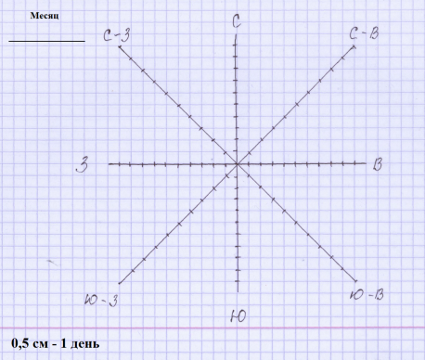

№5. Виды осадков https://tvoiklas.ru/atmosfernie-osadki/

Таблица Виды осадков
Вид осадков | Как образуется

Оформление работы * Иванов Иван -6а класс

Домашняя работа практикум Давление. Ветер . Облака

№1.
1. Решение Ответ:

3. Решение Ответ:

№2. Решите задачу
Решение Ответ:

№3
Из розы ветров следует, что за период наблюдения чаще всего дул _______________ ветер.
Из розы ветров следует, что ветер дует в __________________направлении / или на _______________

№4
Выберите из таблицы один месяц ( указать какой) и постройте розу ветров

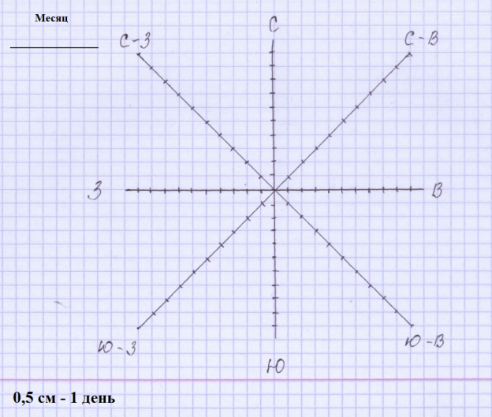

№5. Таблица Виды осадков ( выберите три вида осадков )

 | Вид осадков | Как образуется
1 | Туман ( пример) | – взвешенные в воздухе мельчайшие капельки воды, образовавшиеся в результате конденсации водяного пара при охлаждении воздуха или испарении над водоемами и влажными участками суши
2
3
4

